Tájékoztató a zártkertekkel kapcsolatosan

Tisztelt Érintett Ingatlantulajdonosok!

„2026. június 17-én az Országgyűlésben elfogadta a „Magyarország versenyképességének javítása érdekében egyes törvények módosításáról” szóló 2025. évi LXVII. törvényt, amely lényeges változást vezet be a zártkerti ingatlanok művelésből történő kivonásának szabályozásában: a jogszabály hatályba lépését követően (2025. június 28. után) a helyi önkormányzat rendeletben dönthet úgy, hogy a zártkerti ingatlan tulajdonosa kérheti a földhivataltól a zártkertként nyilvántartott ingatlana művelési ágának művelés alól kivett területként történő bejegyzését.”

Zártkertként nyilvántartott ingatlanok:

Az az ingatlan minősül zártkertnek, amelyiknek a tulajdoni lapján (ingatlan-nyilvántartásban) “megnevezésként” zártkert szerepel.

A zártkert egy speciális ingatlan kategória, amelyet hagyományosan mezőgazdasági művelésre, például gyümölcsösök, szőlőültetvények kialakítására használták. A zártkerti ingatlanokat tulajdonosai korábban 2017. december 31-ig egyszerűsített eljárásban kérhették a zártkertként nyilvántartott ingatlan művelési ágának művelés alól kivett területként történő átvezetését, mellyel sok tulajdonos élt is.

A jelenlegi szabályozás szigorú forgalmi és használati korlátozásokat ír elő a továbbra is zártkertként szereplő ingatlanokra, mely sok zártkert értékesítését is akadályozza.

Zártkert átminősítés 2025-től:
- Önkormányzati rendelet alapján kivonható művelés alól. (Későbbiekben fog készülni, amennyiben a tv. végrehajtási előírásai rendelkezésre állnak.)

- A jogszabálymódosítás lényege, hogy a zártkert művelés alól kivonása a jövőben nem minősül majd a termőföld más célú hasznosításának, így pl. földvédelmi járulékot sem kell majd fizetni.

- A termőföldekre vonatkozó elővásárlási jog a kivett zártkerteket nem érinti. A mező- és erdőgazdasági földek forgalmáról szóló 2013. évi CXXII. törvény (Földforgalmi tv.) szerint az elővásárlási jog csak a "termőföldnek minősülő ingatlanokra" vonatkozik. Ha egy zártkerti ingatlan művelésből kivont, azaz „kivett” jogi jellegűvé válik az ingatlan-nyilvántartásban, már nem számít termőföldnek, így a Földforgalmi törvény hatálya alól kikerül.

A zártkerti telek beépíthetősége jelentős mértékben függ attól, hogy az adott ingatlan mezőgazdasági területen helyezkedik-e el, így e státusz meglétének ellenőrzése elsődleges fontosságú.

Zártkertek beépíthetősége:
A zártkertek beépítési lehetőségeit elsősorban az építési jogszabályok, és a helyi építési szabályzatban (HÉSZ) található rendelkezések (amelyek az OTÉK-ra hivatkoznak) határozzák meg.
Fontos, hogy csak építési telekre lehet építeni.

A következők ellenőrzésével lehet eldönteni, hogy mit lehet kezdeni a zártkert ingatlannal:

- Az Önkormányzati Rendeletek tárában (njt.hu), vagy a település honlapján ellenőrizni kell, hogy melyek az aktuális építési szabályok az adott településen (HÉSZ):
Nagysáp esetén Nagysáp Község Önkormányzata Képviselő-testületének 23/2013. (12.12.) számú önkormányzati rendelete (HÉSZ):
https://or.njt.hu/eli/729787/r/2013/23
https://nagysap.hu/helyi-epitesi-szabalyzat/
- Nagysápon jellemzően a zártkerti ingatlanok úgynevezett beépítésre nem szánt „Kertes mezőgazdasági terület [Mk1] övezetekben, és védelmi erdők területén [Ev]” találhatók.

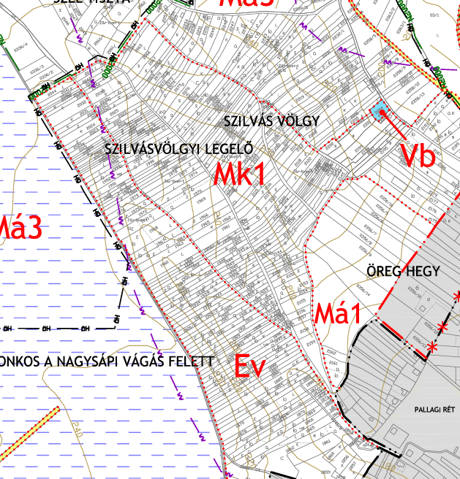
Szabályozási tervlap részlet, példa
A HÉSZ előírásai:

„ERDŐTERÜLET – VÉDELMI ERDŐK TERÜLETE

38. § (1) A védelmi rendeltetésű erdőterületek a szabályozási terven Ev jellel jelölt területek, melyek elsődlegesen a természeti környezet és különböző környezeti elemek, valamint a település és egyéb létesítmények védelmére szolgálnak.

(2) Az Ev övezeti jelű védelmi rendeltetésű erdőterületen épület nem helyezhető el és mesterséges felületek sem létesíthetők.

(3) A védelmi rendeltetésű erdőterületeken a folyamatos borítottság érdekében csak természetszerű, az erdő többcélú rendeltetését (természetvédelem, talajvédelem, tájképvédelem, turisztikai funkció stb.) figyelembe vevő kíméletes erdőgazdálkodás és természetes módszerű erdőfelújítás végezhető.

(4) Az övezetbe tartozó erdőterületeken legkevesebb 85%‐ban zárt faállományú erdők telepítendők. A fennmaradó rész gyepes, cserjés felületként alakítható ki. Az új telepítésnél kizárólag őshonos fajok használhatók.
…
MEZŐGAZDASÁGI TERÜLET

41. § (1) A mezőgazdasági területen a növénytermesztés, az állattenyésztés, továbbá az ezekkel kapcsolatostermékfeldolgozás és tárolás építményei, valamint meghatározott esetekben lakó funkciót is kielégítő épületek helyezhetők el.

(2) A mezőgazdasági területet a termelési adottságok és a termelési hagyományok, a gazdasági és településrendezési szempontok érvényesítése, valamint a tájkarakter, a természeti értékek megőrzése, a termőtalaj és a termőföld védelme céljából a településrendezési terv az alábbi területfelhasználási egységekre osztja:

a) általános mezőgazdasági terület (Má),

b) kertes mezőgazdasági terület (Mk).

(3) Mezőgazdasági területen kizárólag a helyi építési hagyományoknak megfelelő, tájba illő épületek, építmények építhetők. A lakóépületek építménymagassága nem haladhatja meg a 4,5 métert.

(4) Gazdasági épület az előírt építménymagasságot meghaladóan 7,5 építménymagassággal építhető, amennyiben az alkalmazott technológia ezt szükségessé teszi.

(5) Mezőgazdasági területen az új épületek körül takaró fásítást kell létesíteni.

(6) Mezőgazdasági területen a víz‐ és a szélerózió elleni védelem, valamint a helyi klíma javítása céljából mezővédő erdősávok, fasorok telepítendők a Szabályozási terv szerint.

(7) Az övezetben lévő meglévő épület a telek méretétől függetlenül felújítható.

(8) A mezőgazdasági területen az illetékes hatóságok egyetértése esetén gyep, erdő, vízfelület, sportolási célú gyep létesíthető.

(9) Az erózióveszélynek kitett területeken elsődlegesen erdő vagy gyep művelés, gyümölcstelepítés, továbbá a talajvédő gazdálkodás előírásait betartva szántó művelés is folytatható szintvonalas műveléssel, megfelelő borítást adó növényfajok termesztésével, télen is takarást biztosító zöldtrágyanövények telepítésével, vízelvezető gyepsávok és füves mezsgyék telepítésével.
…
KERTES MEZŐGAZDASÁGI TERÜLET

43. § A Szabályozási terven Mk1 jellel jelölt kertes mezőgazdasági terület a kisüzemi jellegű termelés, illetve a saját ellátást szolgáló és az aktív szabadidő eltöltését biztosító kertészeti tevékenység területe.

a) A kertes mezőgazdasági területen a kertészeti termelést, termékfeldolgozást és tárolást szolgáló építmények helyezhetők el. Lakóépület nem építhető.

b) Építeni kizárólag kertészetileg művelt telekre (kert, szőlő, gyümölcsös) lehet. Szántó, gyep, erdő, parlag terület nem építhető be. Az övezetben az épületek, építmények elhelyezésének feltételei a következők:

ba) a kialakítható legkisebb telekméret 1500 m2,

bb) a beépíthető telek legkisebb szélessége a homlokvonalon 14 m,

bc) a beépítés módja szabadon álló,

bd) a legnagyobb beépíthetőség 3,0%,

be) az építhető épület alapterülete legfeljebb 90 m2 lehet,

bf) a legnagyobb építménymagasság 4,5 m,

bg) a terepszint alatti beépítés 2,0%.

c) Építeni legalább 60%‐ban kert, szőlő‐ vagy gyümölcsműveléssel hasznosított telekre lehet.

d) Az övezetben az épületeket legalább 5,0 méteres előkerttel és 3,0 méteres oldalkerttel kell elhelyezni.

e) A kertes mezőgazdasági övezetben az szőlőskertekre jellemző, a népi építészeti hagyományokat figyelembevevő épületek létesíthetők.”

- Ellenőrizni kell továbbá, hogy a helyi építési szabályzat, vagy más jogszabály meghatároz-e elővásárlási jogot, építési tilalmat, esetleg korlátozást az adott területen (régészeti, műemléki érintettség, vezetékjog, és annak védő területe természeti védelem, stb. a területen előfordulhat!).

Lux Éva
Főépítész

